宁波市海曙古林宏通印花厂（普通合伙）
年印50万衣片印花（水性及油性）项目
建设项目验收监测报告表

建设单位：宁波市海曙古林宏通印花厂（普通合伙）
编制单位：宁波市海曙古林宏通印花厂（普通合伙）

2022年2月

建设单位法人代表： （签字）
编制单位法人代表： （签字）
项目负责人：
填表人：

建设单位：宁波市海曙古林宏通印花厂（普通合伙）（盖章）
电话：15058800663
传真：/
邮编：315000
地址：宁波市海曙区古林镇蜃蛟村

目 录
1 建设项目基本情况 - 1 -
1.1 建设项目环境保护相关法律、法规、规章和规范 - 1 -
1.2 建设项目竣工环境保护验收技术规范 - 1 -
1.3 建设项目环境影响报告书（表）及审批部门审批决定 - 2 -
1.4 废气污染物排放标准 - 2 -
1.5 废水排放标准 - 2 -
1.6 噪声排放标准 - 2 -
1.7 固废排放标准 - 3 -
2 工程建设内容 - 4 -
2.1 现有项目概况 - 4 -
2.2 建设内容与规模 - 4 -
2.3 项目变动情况 - 5 -
2.4 主要工艺流程及产污环节 - 6 -
3 主要污染源、污染物处理和排放 - 8 -
3.1 废气 - 8 -
3.2 废水 - 8 -
3.3 噪声 - 8 -
3.4 固体废物 - 8 -
3.5 环保设施投资及“三同时”落实情况 - 9 -
3.6污染物排放总量控制指标 - 9 -
4 建设项目环境影响备案表主要结论： - 10 -
4.1 建设项目环评报告书（表）的主要结论与建议 - 10 -
4.2 审批部门审批意见 - 11 -
4.3 环境保护措施落实情况 - 12 -
5 验收监测质量保证及质量控制： - 13 -
5.1 监测分析方法 - 13 -
5.2 监测仪器 - 13 -
5.3 人员资质 - 13 -
5.4 质量保证和质量控制 - 13 -
6 验收监测内容 - 15 -
6.1 污染物达标排放及环境保护设施运行效率监测内容 - 15 -
7 验收监测期间生产工况记录： - 16 -
7.1 验收工况 - 16 -
7.2 验收监测结果 - 16 -
8 验收监测结论 - 19 -
8.1 结论 - 19 -
8.2 建议 - 19 -
9 附件与附图 - 20 -
9.1 附件一 营业执照 - 20 -
9.2 附件二 报告表批复 - 21 -
9.3 附件三 检测报告 - 22 -
9.4 附件四 固废协议 - 27 -
其他事项说明 - 40 -

建设项目基本情况
建设项目名称 | 年印50万衣片印花（水性及油性）项目
建设单位名称 | 宁波市海曙古林宏通印花厂（普通合伙）
建设项目性质 | 新建
建设地点 | 宁波市海曙区古林镇蜃蛟村虞闻桥2号
主要产品名称 | 衣片印花
设计生产能力 | 产能约50万片/年
实际生产能力 | 产能约50万片/年
建设项目环评时间 | 2006年4月 | 开工建设时间 | 2006年6月
调试时间 | 2022年1月 | 验收现场监测时间 | 2022年2月
环评报告表  审批部门 | 宁波市鄞州区环境保护局 | 环评报告表  编制单位 | 宁波市鄞州兴达环保工程有限公司
环保设施设计单位 | 宁波市海曙古林宏通印花厂（普通合伙） | 环保设施施工单位 | 宁波市海曙古林宏通印花厂（普通合伙）
投资总概算（万元） | 15 | 环保投资总概算（万元） | 3 | 比例 | 20%
实际总概算（万元） | 15 | 环保投资（万元） | 3 | 比例 | 20%
验收监测依据 | 建设项目环境保护相关法律、法规、规章和规范  1）《中华人民共和国环境保护法》（2015.1.1）；  2）《中华人民共和国水污染防治法》（2018.1.1）；  3）《中华人民共和国大气污染防治法》（2018.10）；  4）《中华人民共和国环境噪声污染防治法》（2018.12.29）；  5）《中华人民共和国固体废物污染环境防治法》（2020.9.1）；  6）《中华人民共和国水土保持法》（2011.3.1）；  7）《建设项目环境保护管理条例》〔国务院令第682号〕（2017.10.1）。  建设项目竣工环境保护验收技术规范  1）《建设项目竣工环境保护验收暂行办法》（国环规环评〔2017〕4号）；  2）关于发布《建设项目竣工环境保护验收技术指南 污染影响类》的公告（公告〔2018〕9号）；  3）《关于印发建设项目竣工环境保护验收现场检查及审查要点的通知》（环办〔2015〕113号）。  建设项目环境影响报告书（表）及审批部门审批决定  1）《年印50万衣片印花（水性及油性）项目环境影响报告表》，（宁波市鄞州兴达环保工程有限公司，2006.4.29）；  2）《环保部门审批意见》（2006.6.8）；  3）其他有关项目情况等资料。其他有关项目情况等资料。
验收监测评价标准、标号、级别、限值 | 废气污染物排放标准  废气执行GB16297-1996《大气污染物综合排放标准》中二类区标准，具体数值见表1.4-1。  表1.4-1 废气污染物排放标准  废水排放标准  废水执行GB8978-1996《污水综合排放标准》中一级排放标准。具体标准见表1.5-1。  表1.5-1 废水排放标准  噪声排放标准  本项目营运期四周厂界环境噪声排放限值执行《工业企业厂界环境噪声排放标准》（GB12348-2008）中Ⅱ类标准，具体见表1.6-1。  表1.6-1工业企业厂界环境噪声排放标准单位：LeqdB（A）  固废排放标准  一般固体废弃物执行《一般工业固体废物贮存、处置场污染控制标准》（GB18599-2001）及修改单和《中华人民共和国固体废物污染环境防治法》中的有关规定。危险固废须委托有相应资质的单位按照国家有关规定妥善处理处置，危险废物暂存设施需符合《危险废物贮存污染控制标准》（GB18597-2001）中有关规定。
  污染物 | 最高允许排放浓度（mg/m³） | 排气筒高度（m） | 最高允许排放速率（Kg/h）
  非甲烷总烃 | 120 | 15 | 10
  污染物 | 单位 | 《污水综合排放标准》（GB8978-1996）一级
  PH值 | / | 6~9
  悬浮物 | mg/L | 70
  化学需氧量 | mg/L | 100
  BOD5 | mg/L | 20
  动植物油类 | mg/L | 10
  石油类 | mg/L | 5
  氨氮 | mg/L | 15
  厂界外声环境功能区类别 | 昼间 | 夜间
  Ⅱ类 | 60 | 50

工程建设内容

现有项目概况
本项目位于宁波市海曙区古林镇蜃蛟村，地理位置见图2.1-1。
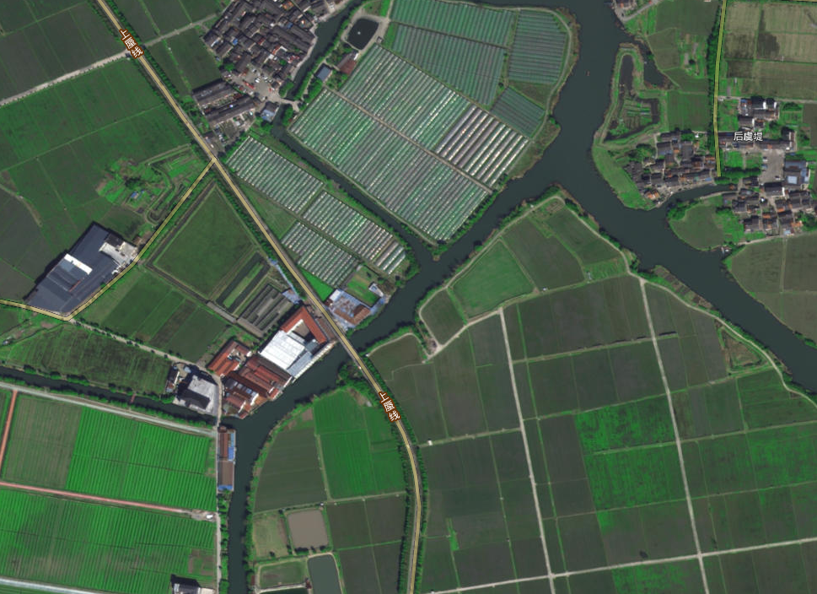
本项目
图2.1-1 项目地理位置图
本项目位于宁波市海曙区古林镇蜃蛟村虞闻桥2号，经营场所向宁波市鄞州明升工艺品厂租赁，附近无敏感区域。

建设内容与规模
宁波市海曙古林宏通印花厂（普通合伙）选址宁波市海曙区古林镇蜃蛟村虞闻桥2号，本项目总投资15万元，总占地面积600平方米，建筑面积600平方米，主要从事衣片印花生产项目，预计年加工量50万片，年产值可达100万元。项目验收时生产规模如下：
表2.2-1 项目产品方案及生产规模一览表
产品种类 | 数量（万片/年） | 备注
衣片印花加工 | 50 | /

主要生产设备
本项目验收时主要设备如下：
表2.2-2 本项目主要设备清单
序号 | 名称 | 环评数量 | 实际数量 | 备注
1 | 印花台板 | 5条 | 5条 | 20米×1.2米
2 | 印花台板 | 1条 | 1条 | 5米×1.2米
3 | 压烫机 | 3台 | 3台 | /
4 | 印花网版、刮刀 | 若干 | 21 | /

原辅材料消耗
本项目验收时主要原辅材料消耗量，详见表2.2-3。
表2.2-3 主要原辅材料消耗量
序号 | 名称 | 规格 | 环评时年用量（t/a） | 实际年用量（t/a） | 备注
4 | 胶浆 | / | 3 | 3 | /
5 | 油墨 | / | 0.5 | 0.5 | /
6 | 稀释剂 | / | 0.015 | 0.015 | /

项目变动情况
表2.3-1 项目建设变化情况
工程建设  内容 |  | 环评设计情况 |  | 实际建设情况 | 备注
建  设  内  容 | 主体  工程 | 本项目总投资15万元，位于宁波市海曙区古林镇蜃蛟村，实施“衣片印花生产项目”，建成后预计年产值100万。 |  | 相符 | /
建  设  内  容 | 公用  工程 | 排气：15米排气筒。  给水：由市政管网直接供给。  排水：生活污水经化粪池处理达标纳管排放，生产废水循环使用不排放。 |  | 相符 | /
建  设  内  容 | 环保  工程 | 生活污水 | 进入污水管网，经宁波鄞西污水处理厂处理后达到GB18918-2002《城镇污水处理厂污染物排放标准》的一级A标准后排放 | 相符 | /
建  设  内  容 | 环保  工程 | 本项目工业固体废物废旧纺织品、废木质品收集后委托有相关处理资质的单位进行无害化处置；生活垃圾经厂区内收集后委托环卫部门统一清运。 |  | 相符 | /
建  设  内  容 | 环保  工程 | ①合理规划设备布局；  ②车间采用实墙，安装隔声玻璃；  ③设备应经常维护，加强管理。 |  | 相符 | /
定员 |  | 员工10人 |  | 相符 | /
年工作时间 |  | 年生产天数300天，日工作8小时 |  | 相符 | /

主要工艺流程及产污环节
本项目主要进行，具体工艺流程如下：
水性印花生产线：
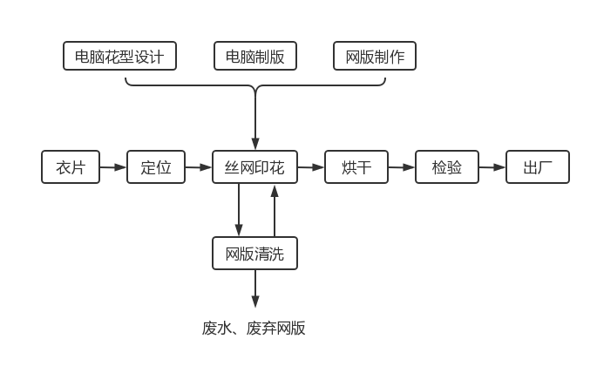

油性印花生产线：
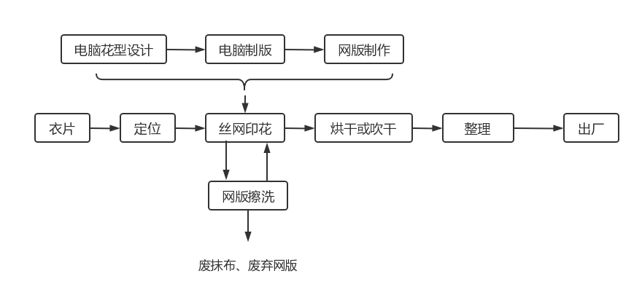
图2.4-1 工艺流程图

主要污染源、污染物处理和排放

废气
印花上浆、烘干和擦洗过程中原料挥发产生的一种含非甲烷总烃的刺激性气体，若不采取有效治理措施，对职工的身体将造成严重的危害，如车间密封不严等情况外逸至厂界外，将对周围环境造成影响；应加强印花车间通风，将印花车间废气用集气罩收集，通过15米以上烟囱高空排放，做到废气达到GB16297-1996《大气污染物综合排放标准》二级标准排放；职工做好个人卫生防护工作，生产过程须佩戴合适滤料的防尘呼吸护具，车间加强通风。

废水
本项目产生的废水主要是印花网版清洗水和职工日常生活用水。
- 清洗废水：根据委托方介绍，清洗水年使用量为300吨，经一体化印花污水处理设备处理后，废水主要含PH、色度、CODcr、BOD₅、SS等污染因子。100%循环使用。
- 职工日常生活用水：根据委托方介绍，本项目共有职工8人，按0.05吨/人·天计，则生活用水量为112t/a。废水量按用水量的85%计，则生活污水排放量约95.2t/a，其中主要污染物为CODcr、BOD₅、氨氮等。

噪声
本项目以手工操作为主，无强噪声源，对环境影响不大。

固体废物
本项目产生的固体废弃物主要有生产中产生的废原辅材料盛装桶、废水处理设施产生的污泥、一种花型印刷结束后产生的废弃印刷网版和职工生活垃圾。各类固体废物见表3.4-1。
表3.4-1 固废产生量及处置方式
类别 | 废物名称 | 产生量 | 排放量（t/a） | 处理方式
一般工业固废 | 废弃印刷网版 | 100个/年 | 0 | 厂家回收利用
一般工业固废 | 生活垃圾 | 0.2吨/年 | 0 | 委托环卫部门清运、处置
危险废物 | 废原辅材料盛装桶 | 100米/年 | 0 | 厂家回收利用
危险废物 | 污泥 | 35公斤/年 | 0 | 定期交宁波甬润再生资源回收有限公司清运处理

环保设施投资及“三同时”落实情况
1）环保设施投资
本项目环保设施实际投资具体见表3.5-1。
表3.5-1 环保设施投资一览表
序号 | 项目名称 | 环评预计环保投资(万元) | 实际投入建设环保投资(万元) | 备注
1 | 废气处理装置 | 2 | 2 | /
2 | 废水处理装置 | 1 | 1 | /
3 | 合计 | 3 | 3 | /
2）环保设施“三同时”落实情况
本项目基本执行了竣工环保“三同时”的有关规定。做到了环保设施与项目同时设计、同时施工、同时投入运行。与本项目有关的环保设施“三同时”落实情况如表3.5-2。
表3.5-2 环保设施“三同时”落实情况一览表
序号 | 内容 | 排放源 | 污染物名称 | 环评相关内容 | 实际建设情况
1 | 废气 | 印花废气 | 非甲烷总烃 | 安装集气罩，采取活性炭吸附等方法处理达到《大气污染物综合排放标准》（GB16297-1996）二级标准后15米排气筒排放 | 与环评一致
2 | 废水 | 清洗废水 | COD_{cr}、NH3-N、BOD₅、色度、PH | 进入污水站，经处理后达到《污水综合排放标准》（GB8978-1996）一级标准后排放 | 进入污水站，经处理后达到《污水综合排放标准》（GB8978-1996）三级标准后回用
3 | 合理布局生产设备，合理安排作业时间，并采取相应的隔音降噪措施，厂界环境噪声执行GB12348-2008《工业企业厂界环境噪声排放标准》2类区标准要求 |  |  |  | 与环评一致

3.6污染物排放总量控制指标
环评批复中未对项目总量指标提出要求。

建设项目环境影响备案表主要结论：

建设项目环评报告书（表）的主要结论与建议
- 宁波市鄞州古林宏通印花厂选址位于鄞州区古林镇蜃蛟村，厂房向宁波市鄞州明升工艺品厂租赁，本项目投资15万元，主要从事针织服装衣片印花，印花工艺为水性印花及油性印花。根据市场需求，生产有较为明显的淡旺季，平均每年工作约300天，年印衣片50万片，年实现产值约100万元。
- 根据《宁波市地表水环境保护功能区划分技术总报告》、《宁波市环境空气质量功能区划分技术报告》，区域内的地表水执行GB3838-2002《地表水环境质量标准》中Ⅲ类标准；环境空气质量为二类功能区，执行《环境空气质量标准》（GB3095-1996）中的二级标准。环境噪声执行GB3096-93中的2类标准。
- 本项目产生的污、废水主要是印花网版清洗水和生活污水。印花网版清洗废水有浓度高、水量少（年产生量300吨）的特点，采用混凝、沉淀、脱色处理后达到GB8978-1996《污水综合排放标准》一级标准后部分回用于生产，其余排放必须达到一级标准；职工生活污水经有动力净化池处理达到GB8978-1996《污水综合排放标准》一级标准后排放。
- 企业应采取印花车间通风，将印花车间废气用集气罩收集后，通过15米以上烟囱高空排放，做到废气达到GB16297-1996《大气污染物综合排放标准》二级标准排放，对环境影响较小。
- 废气、胶浆桶等原、辅材料盛装容器由提供厂家负责回收，避免“二次污染”的产生；少量的破损网版、废水处理泥渣和生活垃圾委托当地环卫部门定期清运，对环境影响不大。
- 含非甲烷总烃的废抹布属危险废物，编号为HW08，本项目中废油墨桶属于危险废物，编号为HW12，根据《中华人民共和国固体废物环境污染防治法》规定，对于危险废物，企业按照国家有关规定进行申报登记，执行联单制度；对危险废物的容器和包装物以及收集、储存、运输、处置危险废物的设施、场所必须设置危险废物标识标识。须委托有资质单位处理，严禁乱丢乱扔或擅自焚烧。须委托有资质单位处理，严禁乱丢乱扔或擅自焚烧，对环境影响不大。
结论，本项目建设选址符合规划功能，项目建设通过污染治理与控制，使污染物达标排放，其对环境影响较小，项目建设从环境保护的角度上是可行的。

审批部门审批意见
同意宁波市鄞州古林宏通印花厂在宁波市鄞州区古林镇蜃蛟村建设丝网印花（水性）项目，但建设单位须做到以下几点：
- 按环评要求落实各项污染物防治措施，确保污染物达标排放；
- 本项目所有的生产废水须统一收集，经自设污水处理设备处理后回用于网版清洗，部分排放工业区污水管道，排放标准执行GB8978-1996二级标准；职工生活污水必须经有效处理达到GB8978-1996二级标准后排放工业区污水管道。
- 车间内刺激性废气必须统一收集，经有效处理至GB16297-1996二级标准后经排气筒高空排放。
- 产生的固体废弃物必须统一收集，妥善处理，不得擅自焚烧，严防二次污染的产生。
- 合理布局生产车间，合理安排作业时间，并采取相应有效的隔音降噪措施，以防治噪声污染，厂界噪声排放执行GB12348-90Ⅱ类标准。
- 加强日常生产管理，重视环保工作，杜绝污染事故的发生。
- 严格执行环保“三同时”制度，项目投产前必须报环保主管部门检查验收。

宁波市鄞州区环境保护局
2006年6月8日

环境保护措施落实情况

废气治理措施
印花废气：经活性炭吸附处理后15m高排气筒达标排放。
由监测数据可知，本项目营运期印花废气排放均能够稳定达到《大气污染物综合排放标准》（GB 16297-1996）二级标准。

废水治理措施
清洗废水：本项目清洗废水经处理后100%用于回用。
生活污水：经化粪池处理后纳管排放。

噪声治理措施
本项目以手工操作为主，无强噪声源，对环境影响不大。通过厂房实墙隔声，采取消音、隔音措施，厂界噪声达到《工业企业厂界环境噪声排放标准》（GB12348-2008）Ⅱ类区标准。
由监测数据可知，本项目营运期厂界噪声排放均能够稳定达到《工业企业厂界环境噪声排放标准》（GB12348-2008）Ⅱ类区标准，即昼间60dB、夜间50dB。

固废治理措施
本项目产生的固体废弃物主要有废原辅材料桶、油漆渣和职工生活垃圾。油漆渣定期交宁波甬润再生资源回收有限公司清运处理，生活垃圾委托环卫部门清运处置，废原辅材料桶厂家回收利用。

验收监测质量保证及质量控制：

监测分析方法
具体见表5.1-1。
表5.1-1 检测依据一览表
项目类别 | 检测项目 | 检测标准（方法）名称及编号（含年号）
有组织废气 | 非甲烷总烃 | 固定污染源废气 总烃、甲烷和非甲烷总烃的测定 气相色谱法 HJ 38-2017
无组织废气 | 非甲烷总烃 | 环境空气 总烃、甲烷和非甲烷总烃的测定直接进样-气相色谱法 HJ 604-2017
噪声 | 工业企业厂界环境噪声 | 工业企业厂界环境噪声排放标准 GB 12348-2008

监测仪器
监测仪器均经有资质的单位检定、校准合格后使用，保证监测数据的有效。

人员资质
监测人员经过考核并持有合格证书。

质量保证和质量控制
1）环保设施竣工验收现场监测，按规定满足相应的工况条件，否则负责验收监测的单位立即停止现场采用和测试；
2）现场采用和测试严格按《验收监测方案》进行，并对监测期间发生的各种异常情况进行详细记录，对未能按《验收监测方案》进行现场采样和测试的原因予以详细说明；
3）环保设施竣工验收监测中使用的布点、采样、分析测试方法，首先选择目前适用的国家和行业标准分析方法、监测技术规范，其次是国家环保部推荐的统一分析方法或试行分析方法以及有关规定等；
4）环保设施竣工验收的质量保证和质量控制，按国家有关规定、监测技术规范和有关质量控制手册进行；
5）参加环保设施竣工验收监测采样和测试的人员，按国家有关规定持证上岗；
6）气体监测分析过程中的质量保证和质量控制；采样器在进现场前对气体分析、采样器流量计等进行校核；
7）噪声监测分析过程中的质量保证和质量控制；监测时使用经计量部门检定、并在有效使用期内的声级计；
8）验收监测的采样记录及分析测试结果，按国家标准和监测技术规范有关要求进行数据处理和填报，并按有关规定和要求进行三级审核。

验收监测内容
验收监测方案根据《建设项目竣工环境保护验收技术指南 污染影响类》中的验收监测技术要求。

污染物达标排放及环境保护设施运行效率监测内容

废气

废气排放监测内容具体见表6.1-1。
表6.1-1 印花废气排放监测内容
监测对象 | 污染物名称 | 监测点位 | 监测频次
有组织废气 | 非甲烷总烃 | 出口1个 | 3次/天，共2天
无组织废气 | 非甲烷总烃 | 厂界（东、南、西、北） | 1次/天，共2天

噪声
厂界噪声监测内容具体见表6.1-2。
表 6.1-2 厂界噪声排放监测内容一览表
序号 | 监测点位 | 监测项目 | 监测天数和频次 | 备注
1 | 厂界四周 | L_{Aeq} | 2天，每天昼间、夜间各测1次 | /

验收监测期间生产工况记录：

验收工况
验收监测期间，企业记录了生产工况，具体见表7.1-1。
表7.1-1 验收监测期间压铸件生产建设项目生产工况统计表
主要产品名称 | 批复产量（万片/年） | 2月17日 |  | 2月18日
主要产品名称 | 批复产量（万片/年） | 实际产量（万片/年） | 生产负荷 | 实际产量（万片/年） | 生产负荷
衣片印花 | 50 | 32 | 64.0% | 35 | 70.0%

验收监测结果：

污染物达标排放监测结果

废气
有组织废气检测情况具体见表7.2-1。
表 7.2-1 有组织工业废气监测结果一览表
序号 | 检测项目 | 采样日期 | 采样点位置 | 检测结果（折算后） |  |  | 标准限值 | 单位
 |  |  |  | 1 | 2 | 3 | 标准限值 | 单位
1 | 非甲烷总烃 | 2022.2.17 | 废气出口1# | 5.28 | 5.28 | 4.16 | 120 | mg/m³
1 | 非甲烷总烃 | 2022.2.18 | 废气出口1# | 7.22 | 5.64 | 6.46 | 120 | mg/m³
执行标准：《大气污染物综合排放标准》（GB 16297-1996）表2二级标准。

表 7.2-2 无组织工业废气监测结果一览表
序号 | 检测项目 | 采样日期 | 采样点位置 | 检测结果 | 标准限值 | 单位
1 | 非甲烷总烃 | 2022.2.17 | 东 | 1.01 | 4.0 | mg/m³
1 | 非甲烷总烃 | 2022.2.18 | 东 | 0.80 | 4.0 | mg/m³
2 | 非甲烷总烃 | 2022.2.17 | 南 | 0.90 | 4.0 | mg/m³
2 | 非甲烷总烃 | 2022.2.18 | 南 | 0.83 | 4.0 | mg/m³
3 | 非甲烷总烃 | 2022.2.17 | 西 | 0.91 | 4.0 | mg/m³
3 | 非甲烷总烃 | 2022.2.18 | 西 | 0.73 | 4.0 | mg/m³
4 | 非甲烷总烃 | 2022.2.17 | 北 | 0.88 | 4.0 | mg/m³
4 | 非甲烷总烃 | 2022.2.18 | 北 | 0.62 | 4.0 | mg/m³
执行标准：《大气污染物综合排放标准》（GB 16297-1996）表2无组织浓度限值。

由上表分析，2月17日~2月18日项目有组织废气非甲烷总烃排放范围在4.16~7.22mg/m³，由此得出本项目有组织废气满足《大气污染物综合排放标准》（GB 16297-1996）表2二级标准监控浓度限值。2月17日~2月18日项目无组织废气非甲烷总烃厂界浓度范围在0.62~1.01mg/m³，由此得出本项目无组织废气满足《大气污染物综合排放标准》（GB 16297-1996）表2无组织排放限值。

厂界噪声
厂界噪声检测情况具体见表7.2-3。
表7.2-3 工业企业厂界噪声监测结果一览表
序号 | 检测日期 | 检测点位置 | 昼间Leq dB（A） |  | 昼间Leq dB（A）
序号 | 检测日期 | 检测点位置 | 测量时间 | 测量结果 | 测量时间 | 测量结果
1 | 2022.2.17 | 厂界东侧（6#） | 9:05-9:25 | 55.4 | 22:03-22:22 | 46.5
1 | 2022.2.17 | 厂界南侧（7#） | 9:05-9:25 | 56.3 | 22:03-22:22 | 47.0
1 | 2022.2.17 | 厂界西侧（8#） | 9:05-9:25 | 56.7 | 22:03-22:22 | 46.3
1 | 2022.2.17 | 厂界北侧（9#） | 9:05-9:25 | 54.9 | 22:03-22:22 | 44.9
检测时气象条件 |  |  | 天气阴，风速<5m/s
2 | 2022.2.18 | 厂界东侧（6#） | 10:15-10:32 | 55.8 | 22:17-22:36 | 45.9
2 | 2022.2.18 | 厂界南侧（7#） | 10:15-10:32 | 56.5 | 22:17-22:36 | 46.5
2 | 2022.2.18 | 厂界西侧（8#） | 10:15-10:32 | 57.2 | 22:17-22:36 | 47.9
2 | 2022.2.18 | 厂界北侧（9#） | 10:15-10:32 | 55.6 | 22:17-22:36 | 45.0
检测时气象条件 |  |  | 天气阴，风速<5m/s
《工业企业厂界环境噪声排放标准》  （GB 12348-2008）Ⅱ类标准 |  |  | 60 |  | 50
由上表分析，2月17日~2月18日项目厂界昼间噪声排放为54.9~57.2dB(A)，夜间噪声排放为44.9~47.9dB(A)，达到《工业企业厂界环境噪声排放标准》（GB12348-2008）Ⅱ类标准。

监测点位
检测布点图如下：
图7.2-1检测布点图

验收监测结论

结论
综上所述，宁波市海曙古林宏通印花厂（普通合伙）年印50万衣片印花（水性及油性）项目在建设至竣工期间，能严格执行环保“三同时”制度，验收资料齐全，环境保护措施基本落实，监测的各项污染物指标均达到相应的排放标准及相关环境标准，符合竣工环保验收有关要求。

建议
1）加强废气废水相关处理设施的日常管理和检查，确保设施的正常运行；
2）规范固废暂存场所的规范设置，做好相关台账记录；
3）完善环保相关标示标牌。

附件与附图

附件一 营业执照
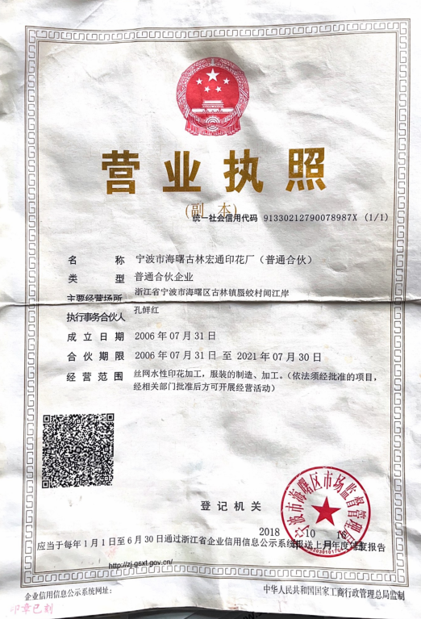

附件二 报告表批复
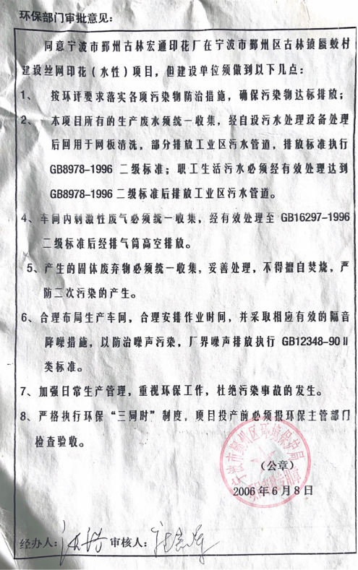

附件三 检测报告
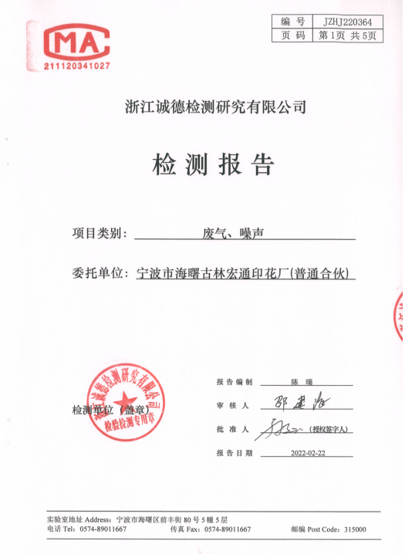
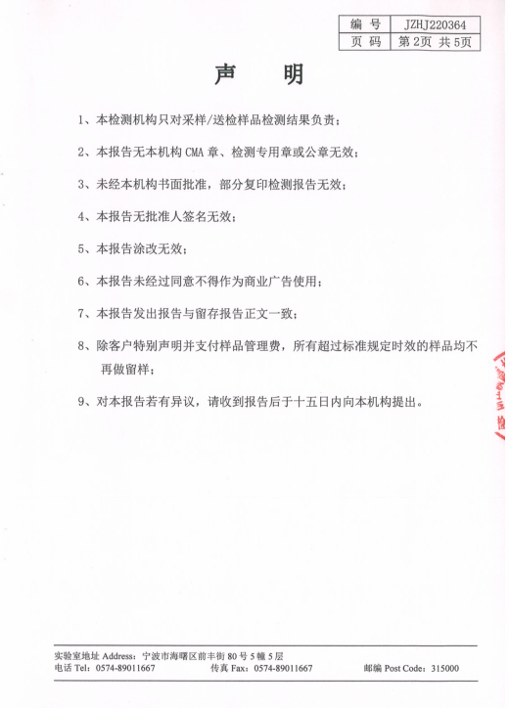
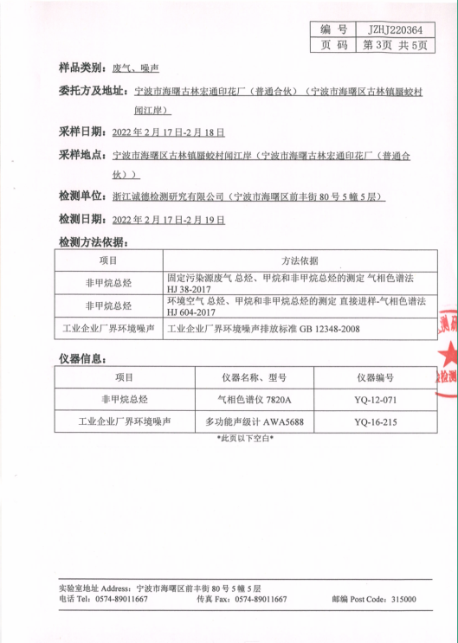
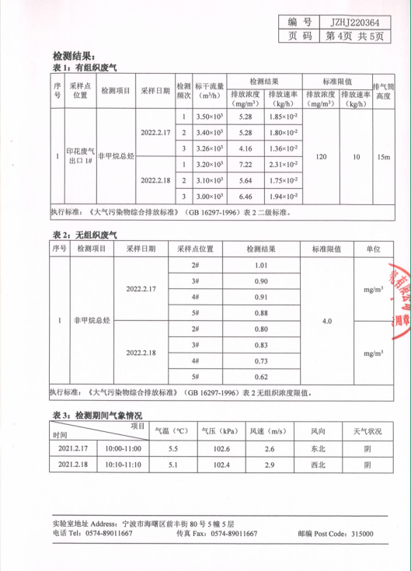
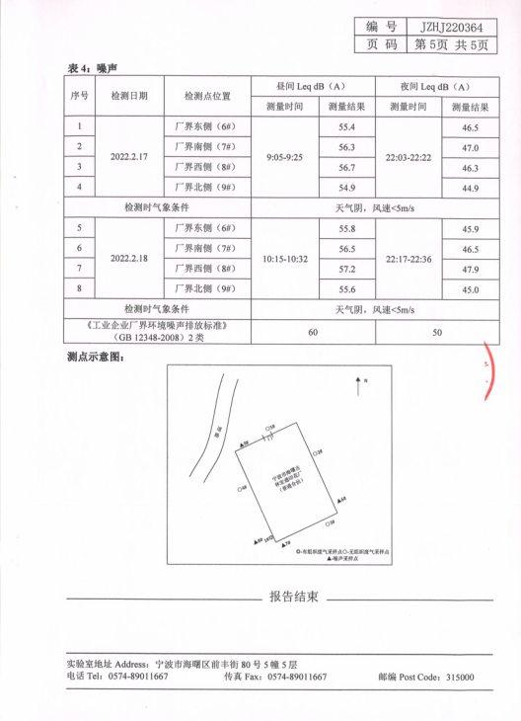

附件四 固废协议
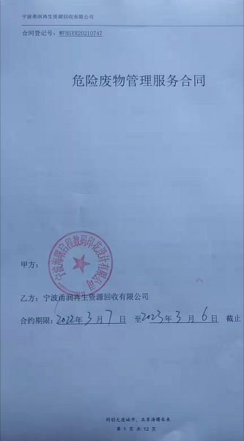
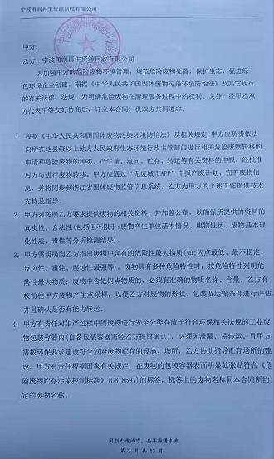
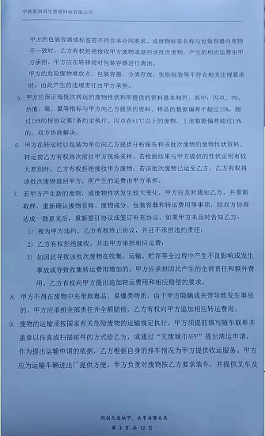
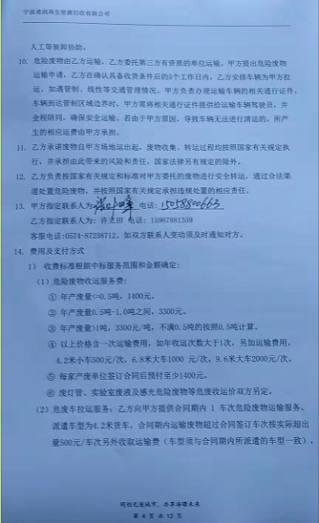
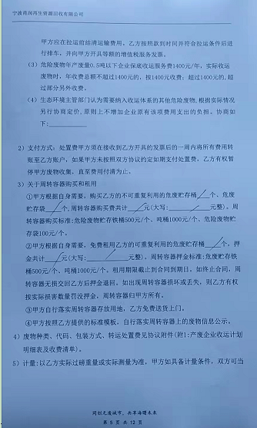
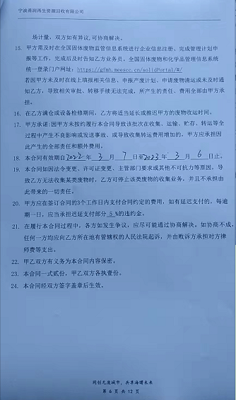
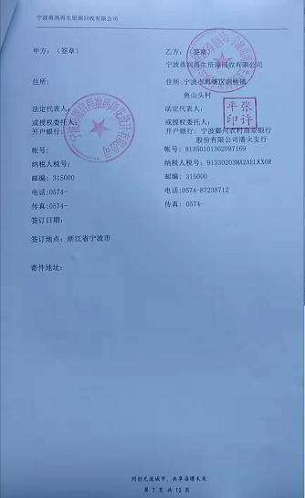
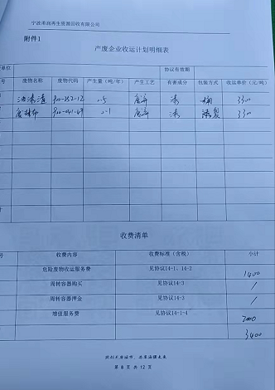
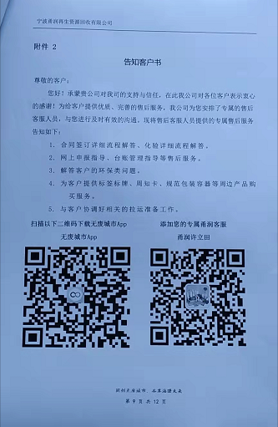
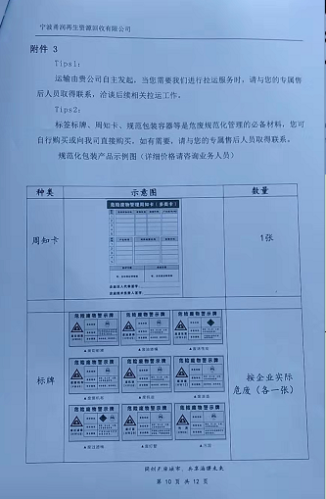
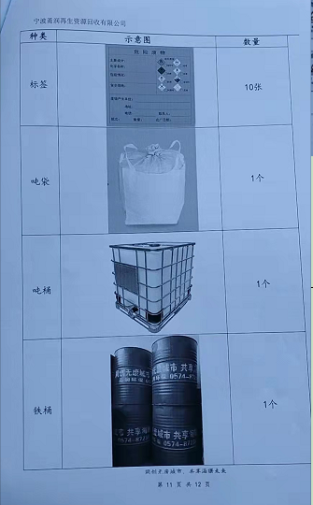
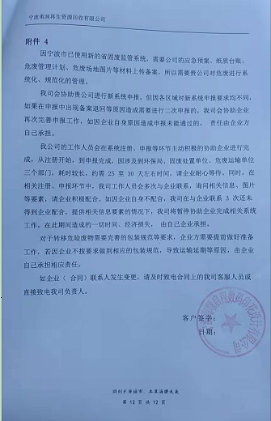

建设项目工程竣工环境保护“三同时”验收登记表
填表单位（盖章）：宁波市海曙古林宏通印花厂（普通合伙） 填表人（签字）： 项目经办人（签字）：
建设项目 | 项目名称 |  |  | 宁波市海曙古林宏通印花厂（普通合伙） |  |  |  |  |  |  | 项目代码 |  |  |  |  | 建设地点 |  | 浙江省宁波市海曙区古林镇蜃蛟村
建设项目 | 行业类别（分类管理名录） |  |  | C1712棉、化纤印染精加工 |  |  |  |  |  |  | 建设性质 |  |  | 新建 改扩建 技术改造
建设项目 | 设计生产能力 |  |  | 年产值50万片 |  |  |  |  |  |  | 实际生产能力 |  |  | 年产值50万片 |  | 环评单位 |  | 宁波市鄞州兴达环保工程有限公司
建设项目 | 环评文件审批机关 |  |  | 宁波市鄞州区环境保护局 |  |  |  |  |  |  | 审批文号 |  |  | / |  | 环评文件类型 |  | 报告表
建设项目 | 开工日期 |  |  | 已投产 |  |  |  |  |  |  | 竣工日期 |  |  | 2006.7.15 |  | 排污许可证申领时间
建设项目 | 环保设施设计单位 |  |  | 宁波市海曙古林宏通印花厂（普通合伙） |  |  |  |  |  |  | 环保设施施工单位 |  |  | 宁波市海曙古林宏通印花厂（普通合伙） |  | 工程排污许可证编号
建设项目 | 验收单位 |  |  | 宁波市海曙古林宏通印花厂（普通合伙） |  |  |  |  |  |  | 环保设施监测单位 |  |  | 浙江诚德检测研究有限公司 |  | 验收监测时工况 |  | /
建设项目 | 投资总概算（万元） |  |  | 15 |  |  |  |  |  |  | 环保投资总概算（万元） |  |  | 3 |  | 所占比例(%) |  | 20%
建设项目 | 实际总投资 |  |  | 15万元 |  |  |  |  |  |  | 实际环保投资（万元） |  |  | 3 |  | 所占比例(%) |  | 20%
建设项目 | 废水治理（万元） |  |  | 1 | 废气治理（万元） |  | 1.7 | 噪声治理（万元） |  | 0.2 |  | 固体废物治理（万元） |  | 0.1 |  | 绿化及生态（万元） |  | / | 其他（万元） |  | /
建设项目 | 新增废水处理设施能力 |  |  | / |  |  |  |  |  |  | 新增废气处理设施能力 |  |  | / |  | 年平均工作时 |  | 2400
运营单位 |  |  |  | 宁波市海曙古林宏通印花厂（普通合伙） |  |  |  |  |  |  | 运营单位社会统一信用代码（或组织机构代码） |  |  | / |  | 验收时间 |  | 2022年2月
污染物排放达标与总量控制（工业建设项目详填） |  | 污染物 |  | 原有排放量（1） |  | 本期工程实际排放浓度（2） | 本期工程允许排放浓度（3） |  | 本期工程产生量（4） |  | 本期工程自身削减量（5） |  | 本期工程实际排放量（6） | 本期工程核定排放总量（7） | 本期工程”以新带老”削减量（8） | 全厂实际排放总量（9） | 全厂核定排放总量（10） |  | 区域平衡替代削减量（11） | 排放增减量（12）
 |  | 废水 万吨每年 |  |  |  |  | / |  | 0.064 |  | 0 |  | / |  |  |  | /
 |  | COD （t/a） |  |  |  |  | 100 |  | 0.256 |  | 0.192 |  | / |  |  |  | / |  |  | 0
 |  | 氨氮 （t/a） |  |  |  |  | 15 |  | 0.022 |  | 0.012 |  | / |  |  |  | / |  |  | 0
 |  | 二氧化硫 （t/a）
 |  | 颗粒物（t/a）
 |  | 氮氧化物 （t/a）
 |  | 工业固体废物
 |  | 与项目有关的其他特征污染物 | VOC（t/a）
注：1、排放增减量：(+)表示增加，（一）表示减少。2、(12)=(6)一(8)一（儿），(9)=(4)一(5)一(8)-(11)+(1)。3、计量单位：废水排放量——万吨，年：废气排放量——万标立方米／年：工业固体废物排放量——万吨／年；水污染物排放浓度——毫克／升

其他事项说明

1、环境保护设施设计、施工和验收过程

1.1设计简况
宁波市海曙古林宏通印花厂（普通合伙）“年印50万衣片印花（水性及油性）项目”为新建项目，经营场所向宁波市鄞州明升工艺品厂租赁，总投资15万元，总占地面积600平方米，建筑面积600平方米，主要从事衣片印花生产项目，预计年加工量50万片，年产值可达100万元。所涉及的环保设施均已实施，且运行状况良好，企业各环保设施均严格按照国家相关的环境保护设计规范的要求进行设计，工程实际建设过程中落实了相关防止污染和生态破坏的措施以及工程环境保护措施投资概算。

1.2施工简况
工程建设过程中，将环境保护措施纳入了施工合同，与工程有关的环境保护措施建设资金投入到位，并与主体工程做到了同时设计、同时施工、同时投产使用。该工程建设过程中，组织实施了项目环境影响报告表及备案文件中提出的环境保护对策措施要求。

1.3验收过程简况
项目位于宁波市海曙区古林镇蜃蛟村，宁波市海曙古林宏通印花厂（普通合伙）于2006年4月委托宁波市鄞州兴达环保工程有限公司编制了《宁波市海曙古林宏通印花厂（普通合伙）年印50万衣片印花（水性及油性）项目环境影响报告表》，并取得批复。目前企业各设备运行状况良好，已具备验收条件。
竣工验收工作于2022年1月启动，企业对本项目进行了环境保护设施调查，并委托浙江诚德检测研究有限公司进行了验收监测。监测委托合同中约定浙江诚德检测研究有限公司提供废气与噪声等项目的监测服务，并出具真实有效的监测数据和监测报告。该验收监测报告于2022年2月22日完成，2022年2月28日由宁波市海曙古林宏通印花厂（普通合伙）组织成立了验收工作组，对项目现场进行了验收，验收工作组经认真讨论，形成了验收意见结论如下：“经现场查验，宁波市海曙古林宏通印花厂（普通合伙）年印50万衣片印花（水性及油性）项目环评手续齐备，主体工程和配套环保工程建设基本完备，项目建设内容与环境影响报告表及备案文件内容基本一致，已基本落实了环保“三同时”和环评报告表中各项环保要求，污染物达标排放，竣工环保验收条件具备，验收工作组同意该项目通过竣工环境保护验收。”

2、其他环境保护措施的实施情况

2.1制度措施落实情况
环境监测计划。企业对本项目排气筒及厂界无组织废气、噪声进行了监测。根据监测结果，①有组织废气能够达到《大气污染物综合排放标准》（GB16297-1996）二级标准限值要求；②无组织废气能够达到《大气污染物综合排放标准》（GB 16297-1996）表2无组织排放限值要求；③噪声能够达到《工业企业厂界环境噪声排放标准》（GB12348-2008）Ⅱ类标准。

2.2配套措施落实情况
（1）本项目主要是印花过程中产生的废气，经活性炭吸附处理后15m高排气筒排放。
（2）本项目废水主要是网版清洗废水，经处理后100%回用于清洗。
（3）设备采取隔音、降噪、减震措施，减低噪声值，加强厂房隔音效果，确保噪声达到Ⅱ类区标准。
项目无卫生防护距离要求。

2.3其他措施落实情况
本项目为新建项目，环境现状较好，无工业污染情况，不涉及林地补偿、珍稀动植物保护、区域环境整治、相关外围工程建设情况等其他措施。

3、整改工作情况
工程竣工验收期间，涉及的整改措施为：严格遵守环保法律法规，强化从事环保工作人员业务培训，完善各项环境保护管理和监测制度，重点加强对污染治理设施的维护、保养和运行管理，完善运行台账记录。确保各项污染物长期稳定达标排放。

宁波市海曙古林宏通印花厂（普通合伙）
2022年2月28日

